Задания по суммативному оцениванию за раздел «Усуни и кангюи»

Тема | Письменные источники об усунях  Развитие городской культуры кангюев  Материальная и духовная культура усуней и кангюев
Цель обучения | 5.3.2.2 Определять взаимоотношения первых государственных объединений на территории Казахстана с соседними странами  5.4.2.3 Объяснять возникновение Великого Шелкового пути  5.2.2.3 Описывать особенности прикладного искусства древних племен
Уровень мыслительных навыков | Знание и понимание  Применение
Критерии оценивания | Обучающийся  - Объясняет взаимоотношения усуней с соседними странами  - Объясняет причины возникновения Великого Шелкового пути  - Сравнивает особенности прикладного искусства древних племен
Время выполнения | 20 минут

1. Используя карту, объясните с какими государствами граничит государственное объединение усуней? Как сложились отношения усуней с соседними государствами? Ваши выводы.
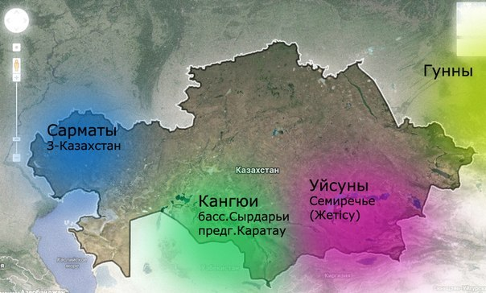

2. Объясните, как возник Великий Шелковый путь? Каковы были его основные направления? Какова роль Шелкового пути в средневековом обществе?
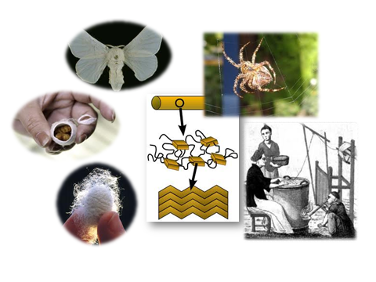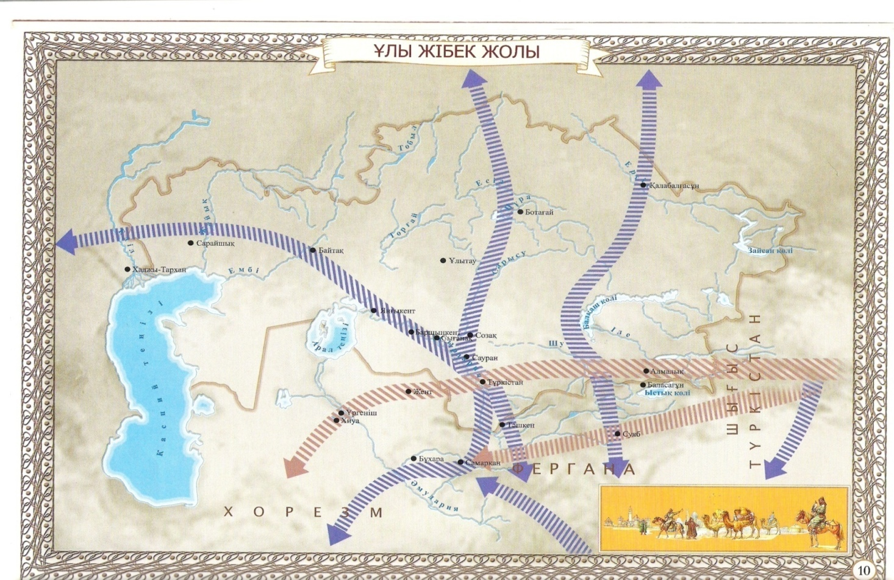

3. Заполните таблицу. Определите значение прикладного искусства уйсунов и кангюев. Напишите сходства и различия по каждому виду прикладного искусства древних племен.

 | Металлообработка, изделия из металла | Обработка шерсти, ткачество | Ювелирное искусство
Усуни
Кангюи
Сходства

